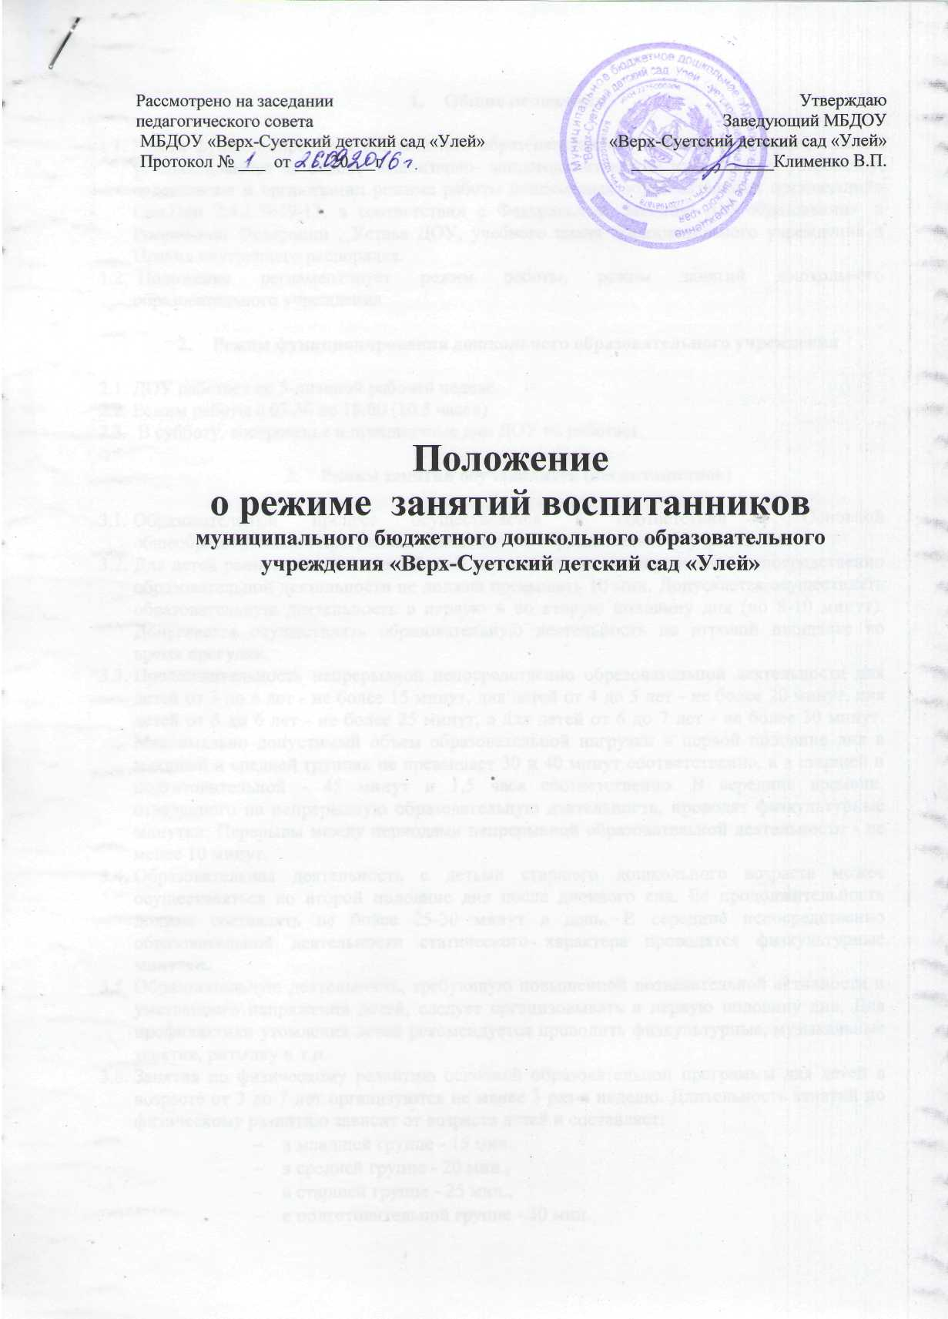

- Общие положения

  - Режим функционирования дошкольного образовательного учреждения и режим занятий устанавливаются на основе «Санитарно- эпидемиологические требования к устройству, содержанию и организации режима работы дошкольных образовательных организаций» Сан.Пин 2.4.1.3049-13, в соответствии с Федеральным Законом «Об образовании» в Российской Федерации , Устава ДОУ, учебного плана образовательного учреждения и Правил внутреннего распорядка.
  - Положение регламентирует режим работы, режим занятий дошкольного образовательного учреждения

- Режим функционирования дошкольного образовательного учреждения

  - ДОУ работает по 5-дневной рабочей неделе.
  - Режим работы с 07.30 до 18:00 (10.5 часов)
  - В субботу, воскресенье и праздничные дни ДОУ не работает.

- Режим занятий обучающихся (воспитанников)

  - Образовательный процесс осуществляется в соответствии с Основной общеобразовательной программой дошкольного образовательного учреждения.
  - Для детей раннего возраста от 1,5 до 3 лет длительность непрерывной непосредственно образовательной деятельности не должна превышать 10 мин. Допускается осуществлять образовательную деятельность в первую и во вторую половину дня (по 8-10 минут). Допускается осуществлять образовательную деятельность на игровой площадке во время прогулки.
  - Продолжительность непрерывной непосредственно образовательной деятельности для детей от 3 до 4 лет - не более 15 минут, для детей от 4 до 5 лет - не более 20 минут, для детей от 5 до 6 лет - не более 25 минут, а для детей от 6 до 7 лет - не более 30 минут. Максимально допустимый объем образовательной нагрузки в первой половине дня в младшей и средней группах не превышает 30 и 40 минут соответственно, а в старшей и подготовительной - 45 минут и 1,5 часа соответственно. В середине времени, отведенного на непрерывную образовательную деятельность, проводят физкультурные минутки. Перерывы между периодами непрерывной образовательной деятельности - не менее 10 минут.
  - Образовательная деятельность с детьми старшего дошкольного возраста может осуществляться во второй половине дня после дневного сна. Ее продолжительность должна составлять не более 25-30 минут в день. В середине непосредственно образовательной деятельности статического характера проводятся физкультурные минутки.
  - Образовательную деятельность, требующую повышенной познавательной активности и умственного напряжения детей, следует организовывать в первую половину дня. Для профилактики утомления детей рекомендуется проводить физкультурные, музыкальные занятия, ритмику и т.п.
  - Занятия по физическому развитию основной образовательной программы для детей в возрасте от 3 до 7 лет организуются не менее 3 раз в неделю. Длительность занятий по физическому развитию зависит от возраста детей и составляет:
- в младшей группе - 15 мин.,
- в средней группе - 20 мин.,
- в старшей группе - 25 мин.,
- в подготовительной группе - 30 мин.
  - Один раз в неделю для детей следует круглогодично организовывать занятия по физическому развитию детей на открытом воздухе. Их проводят только при отсутствии у детей медицинских противопоказаний и наличии у детей спортивной одежды, соответствующей погодным условиям.
  - В середине учебного года (декабрь - январь) организуются недельные каникулы, во время которых непосредственно образовательная деятельность не проводится. Занятия проводятся в игровой форме (в виде викторин, дидактических игр, праздников, развлечений, драматизаций и т.п.)
  - В летний период учебные занятия не проводятся. Рекомендуется проводить спортивные и подвижные игры, спортивные праздники, экскурсии и др. во время прогулки.
  - Непосредственно образовательная деятельность с детьми проводится воспитателями в групповых комнатах. Музыкальные и физкультурные занятия проводятся специалистами и воспитателями в музыкальном и физкультурном зале.
  - Индивидуальные, коррекционные занятия с педагогом-психологом и учителем- логопедом проводятся в первую и во вторую половину дня, согласно графика его работы, продолжительность занятий составляет:
- младший дошкольный возраст – 10-15 минут;
- старший дошкольный возраст – 20-25 минут.
Занятия проводятся в специально организованном кабинете.
- Ответственность

  - Администрация дошкольного образовательного учреждения, воспитатели, помощники воспитателя, педагоги-специалисты несут ответственность за жизнь, здоровье детей, реализацию в полном объеме учебного плана, качество реализуемых образовательных программ, соответствие применяемых форм, методов и средств организации образовательного процесса возрастным, психофизиологическим особенностям детей.

.

НЕПОСРЕДСТВЕННО ОБРАЗОВАТЕЛЬНАЯ ДЕЯТЕЛЬНОСТЬ
НА 2016 – 2017 УЧЕБНЫЙ ГОД
группа |  | группа раннего возраста | младшая | средняя | старшая | подготовительная
длит.зан. |  | 8-10 минут | 15 мин./перерыв 15 мин. | 20 мин./перерыв 15 мин. | 25 мин./перерыв 10 мин. | 30 мин./перерыв 10 мин.
понедельник | 1 пол | Музыка 9:20 | 1.Познание  (Ознакомл. с окружающ. миром)  2.Физкультура на прогулке | 1.Физкультура 9:15  2.Познание  (Ознакомление с окруж. миром) | 1.Коммуникация  (Развитие речи)  2.Физкультура 9:50 | 1. Коммуникация  (Развитие речи .)  2. Музыка 9:55
 | 2 пол | Коммуникация  (Развитие речи)
вторник | 1 пол | Познание  (Познавательная деятельность) | 1. Познание  (Математика)  2. Музыка 9:50 | 1. Музыка 9:20  2. Коммуникация  (Развитие речи) | 1.Физкультура 9:15  2.Познание  (Экологическое воспитание)  3.Худож. тв-во (Рисование) | 1.Познание (Математика)  2.Физкультура 9:55  3. . Художественное творчество  (Рисование)
 | 2 пол | Физкультура  (Развитие движений)
среда | 1 пол | Музыка 9:20 | 1. Физкультура 9:20  2. Коммуникация  ( Развитие речи) | 1. Познание  (Математика)  2. Физкультура на прогулке | 1.Познание (Математика)  2. Музыка 9:50 | 1 Коммуникация  (Об.грам.)  2. Физкультура9:55  3. Познание  (Ознакомление с окруж. миром)
 | 2 пол | Художественное творчество  (Рисование)
четверг | 1 пол | Коммуникация  (Развитие речи) | 1. Музыка 9:20  2. Художественное творчество  (Рисование) | 1. . Художественное творчество  (Рисование)  2. Физкультура 9:50 | 1. Познание  (Ознаком. с окруж. миром)  2.Худ. тв-во (Рисование)  3.Физкультура на прогулке | 1. Познание (Математика)  2. Музыка 9:55  3.Художественное творчество  (Лепка /аппликация)
 | 2 пол | Физкультура
пятница | 1 пол | Художественное творчество  (Лепка) | 1.Физкультура 9:20  2. художественное творчество  (лепка/аппликация) | 1. Музыка 9:20  2. Худ. тв-во  (лепка/аппликация) | 1.Коммуникация  (Развитие речи)  2. Музыка 9:50  3.Художественное творчество  (Аппликация/лепка) | 1. Познание  (Экологическое воспитание)  2. Физкультура 9:55  3.Художественное творчество  (Рисование)
 | 2 пол | Физкультура на прогулке  (Развитие движений)

